1. Перейти по ссылке: [https://edu.skysmart.ru/student/nudedulumu](https://edu.skysmart.ru/student/nudedulumu" \t "_blank)

Вам предложат зарегистрироваться или войти через вк. Как вам удобнее. Если нет своей личной почты, можете указать почту родителей.

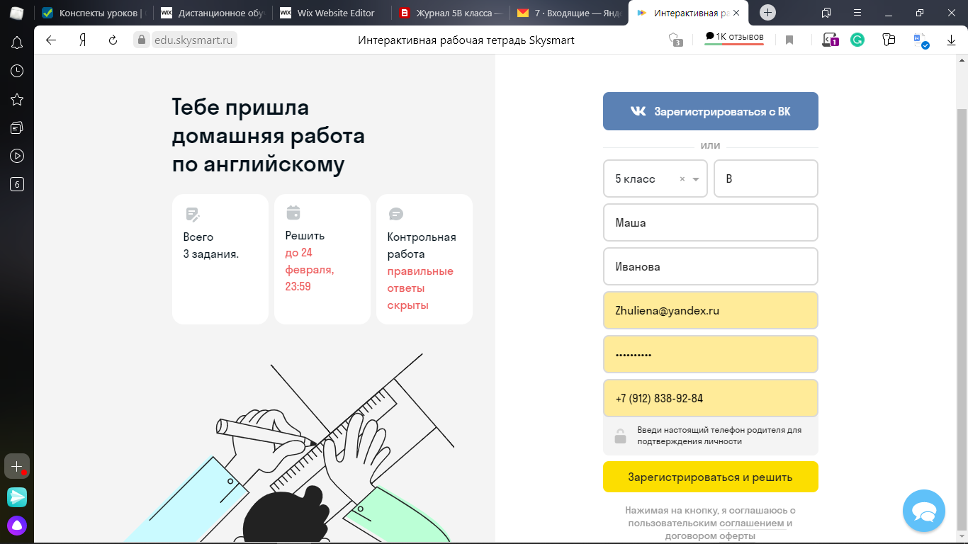

2. После регистрации будут доступны задания по времени Present Perfect правило в учебнике на стр.7.

1 задание: поставить глагол во время Present Perfect. В 1 предложении глагол live, так как мама и папа выполняют действие то вспомогательный глагол будет have. А глагол live правильный прибавляем окончание ed. Мы должны напечатать have lived, после этого мы должны нажать на синюю стрелочку, которая загорится в пропуске или нажать на кнопку enter. Пропуск должен загореться зеленым цветом, если колбочка рядом с пропуском загорелась красным, значит ответ неправильный попробуй еще раз.

2 задание: Дополни предложение по картинкам. Где есть стрелочка нажимаем и выбираем нужный глагол, где в пропуске вписан глагол – пишем его в нужную форму и нажимаем на синюю стрелочку, которая загорится в пропуске или нажимаем на кнопку enter.

3 задание: Прочитать предложение, найти слово, которое написано в неправильной форме, нажать на него, если ответ правильный оно зачеркнётся и загорится зеленым, если неправильный загорится красным, попробуй еще раз. После каждого предложения есть строчка куда нужно вписать правильную форму этого глагола и нажимаем на синюю стрелочку, которая загорится в пропуске или нажимаем на кнопку enter.

